Приложение № 3
к решению Рубцовского городского
Совета депутатов Алтайского края
от 26.05.2023 № 135

Фрагмент карты территориальных зон П-5 (зона коммунальных объектов),
Т-3 (зона автодорожного транспорта)

Фрагмент карты территориальных Фрагмент карты территориальных
зон до внесения изменений зон после внесения изменений
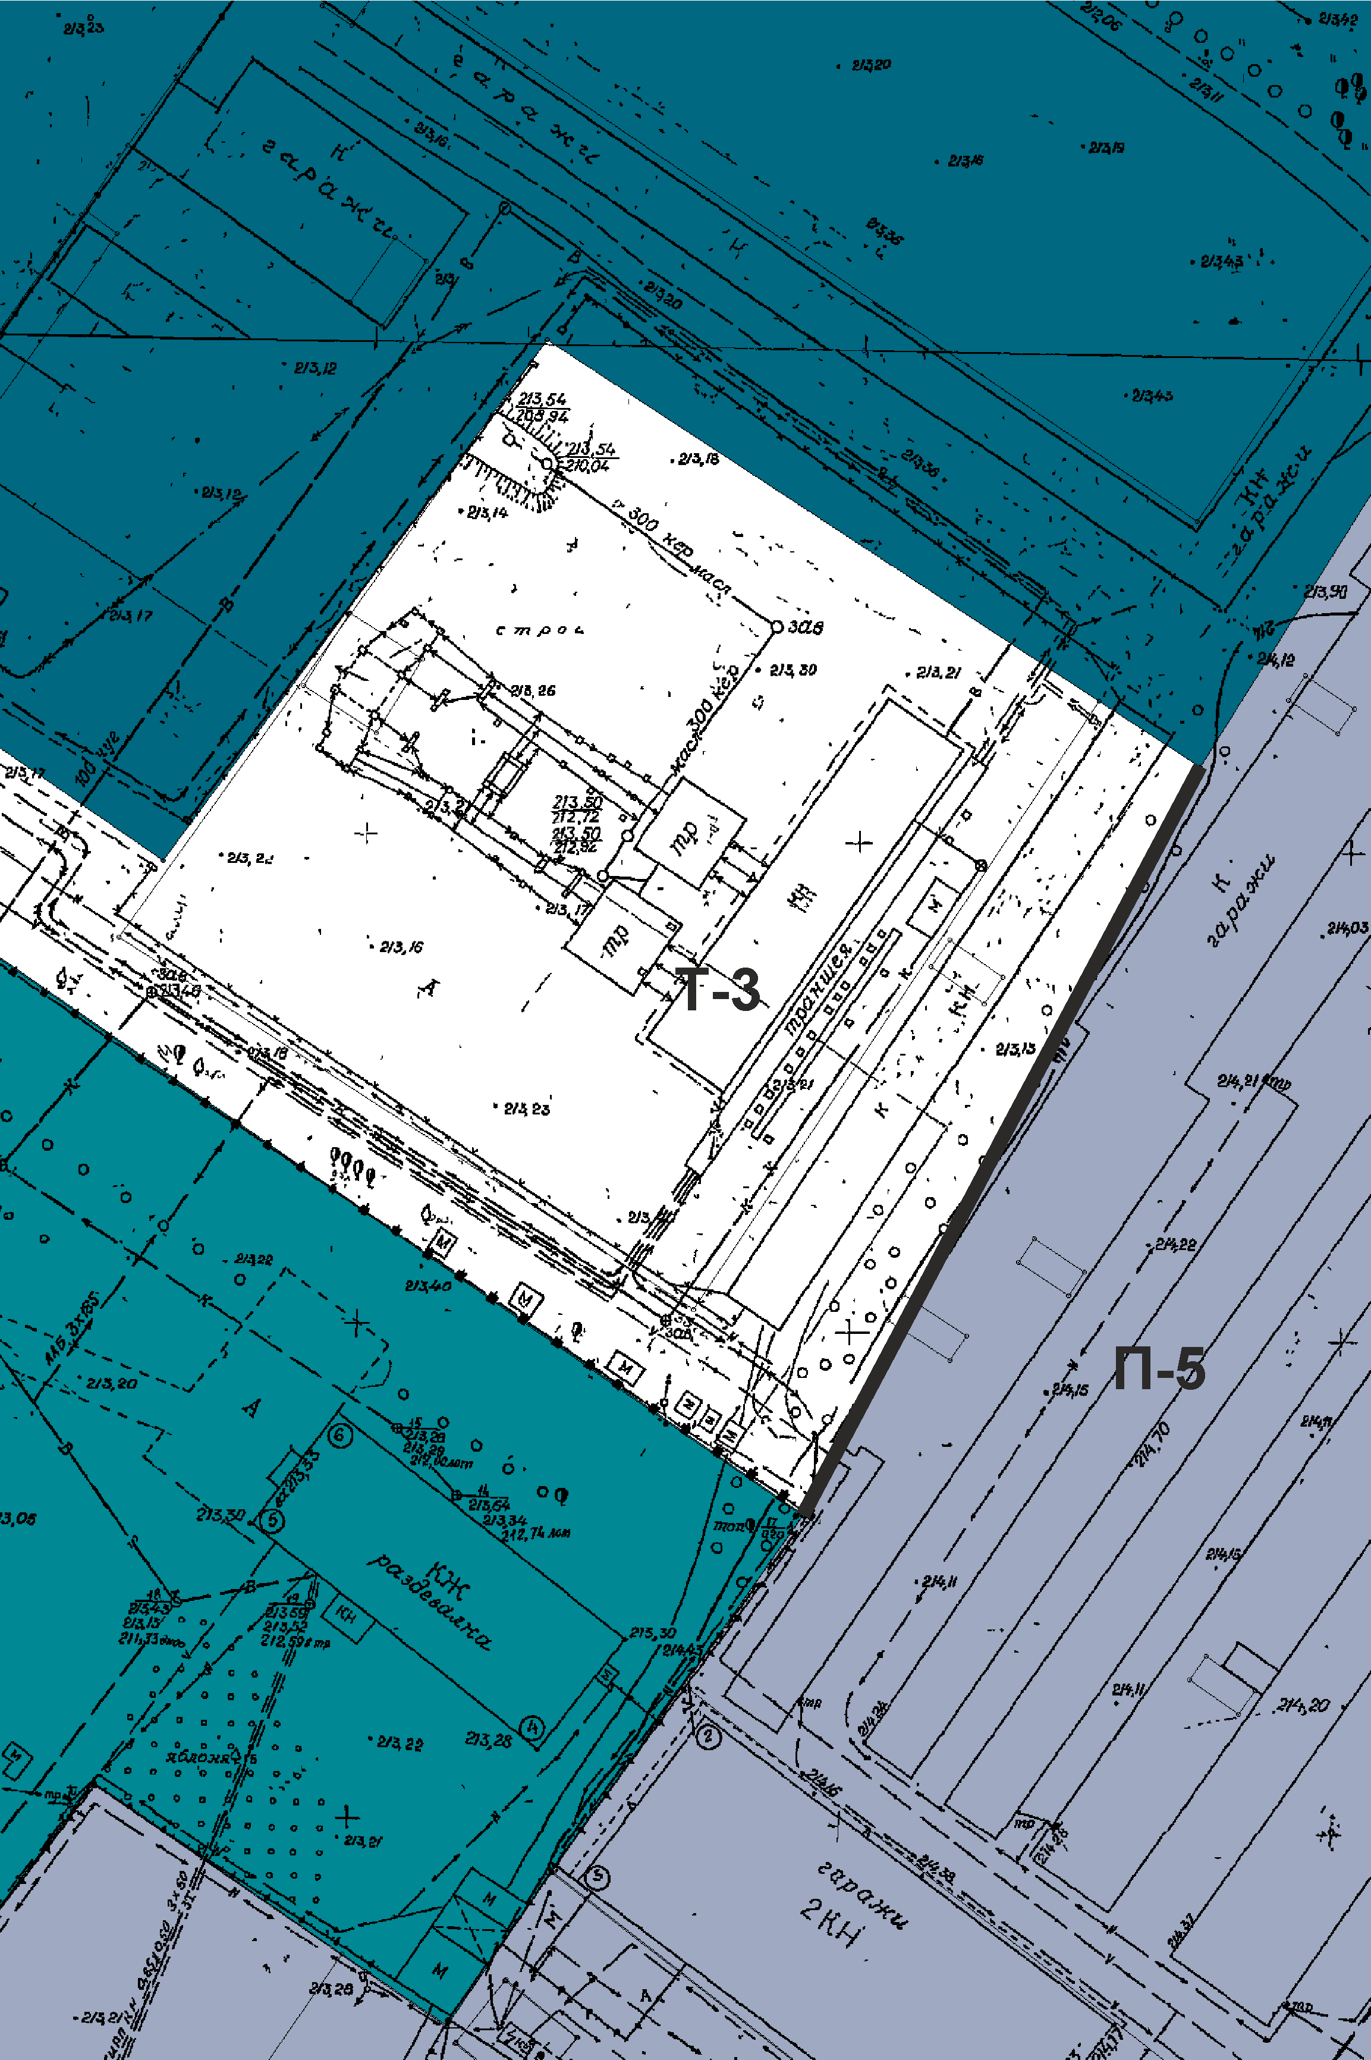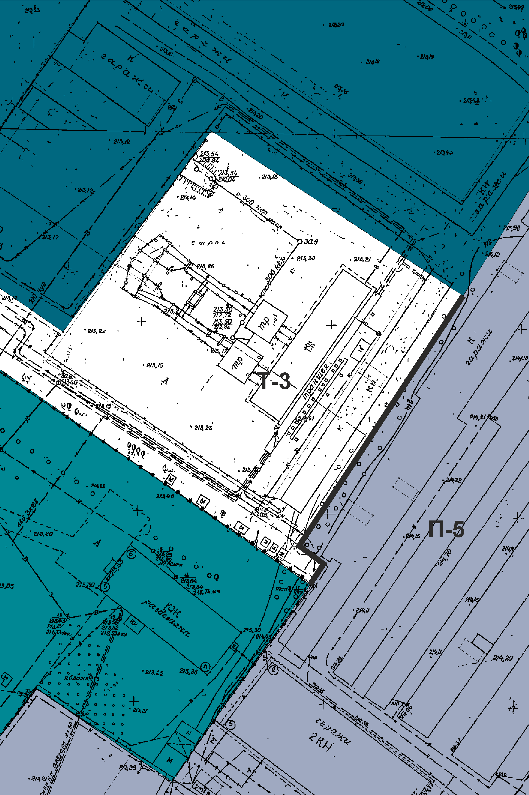
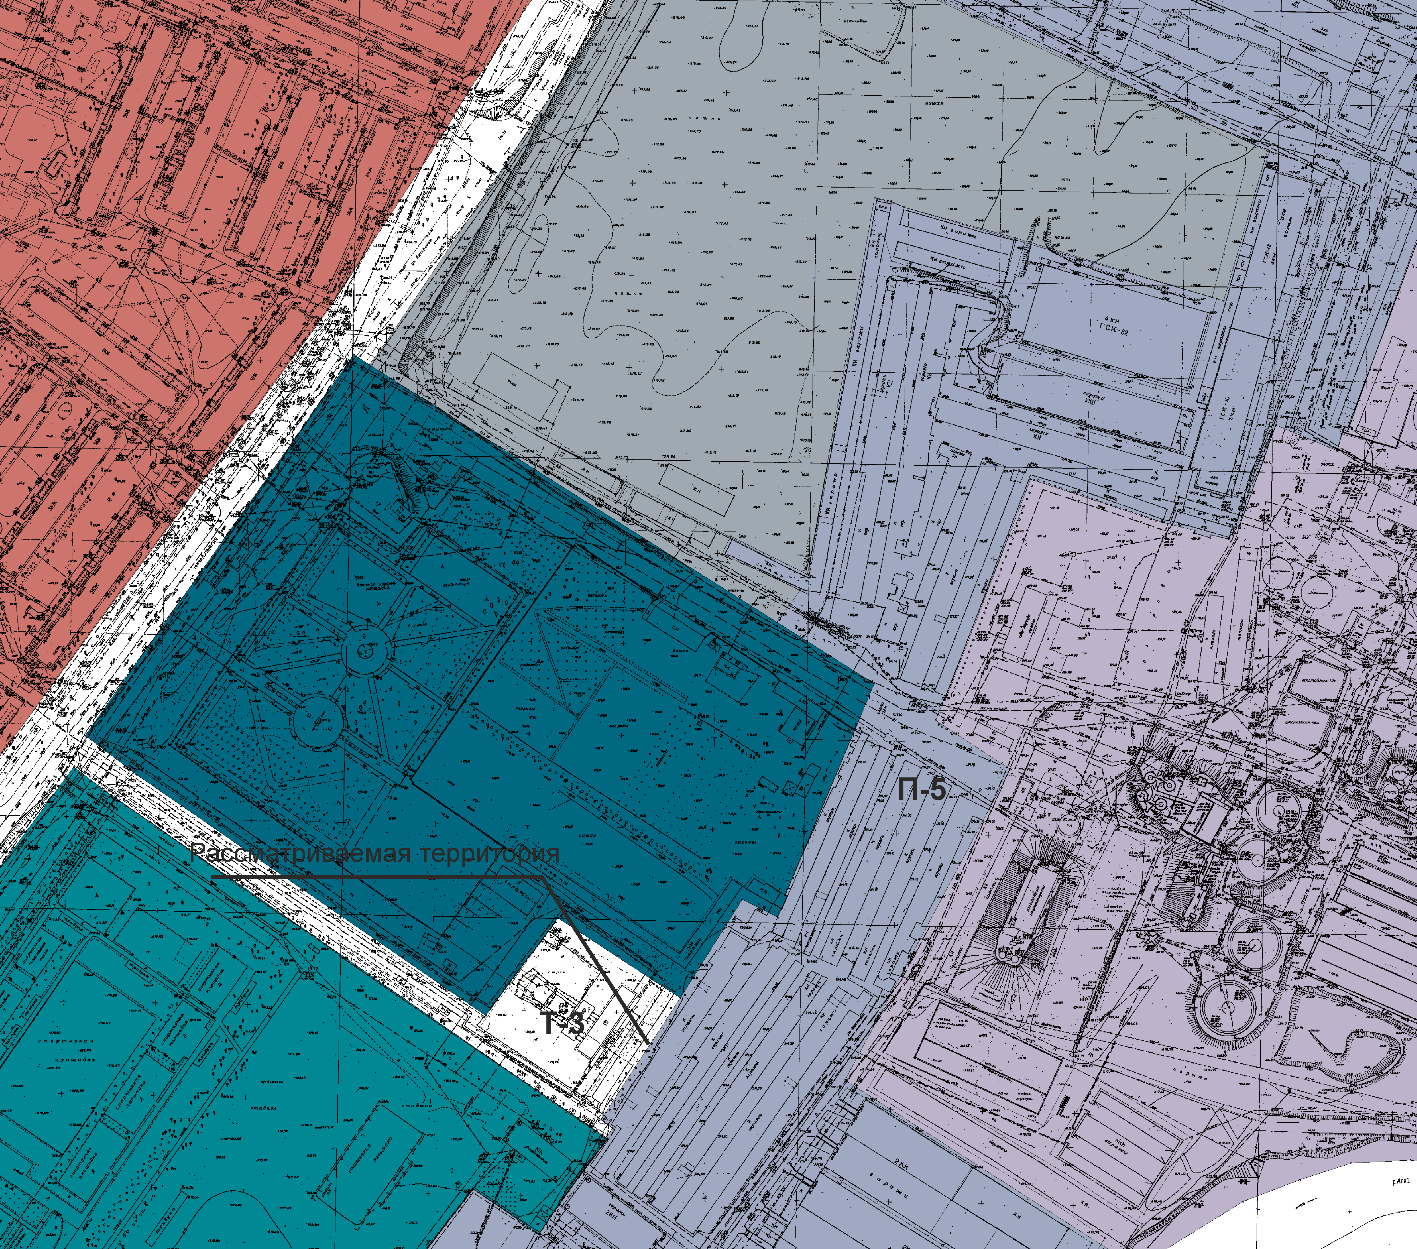

Координаты характерных точек границ
№ | X | Y | № | X | Y | № | X | Y
1 | 401344.61 | 2215194.56 | 48 | 400389.55 | 2215460.67
2 | 401361.33 | 2215205.47 | 49 | 400360.73 | 2215445.17
3 | 401387.58 | 2215223.08 | 50 | 400152.08 | 2215298.05
4 | 401430.17 | 2215245.15 | 51 | 400229.97 | 2215204.55
5 | 401515.87 | 2215289.58 | 52 | 400218.74 | 2215195.7
6 | 401486.24 | 2215346.08 | 53 | 400226.04 | 2215186.99
7 | 401466.2 | 2215384.26 | 54 | 400372.62 | 2215294.19
8 | 401457.69 | 2215380.19 | 55 | 400402.08 | 2215258.59
9 | 401454.84 | 2215378.76 | 56 | 400434.53 | 2215218.22
10 | 401447.58 | 2215375.4 | 57 | 400497.25 | 2215133.3
11 | 401444.22 | 2215382.66 | 58 | 400491.7 | 2215129.35
12 | 401439.58 | 2215392.92 | 59 | 400480.48 | 2215121.35
13 | 401319.32 | 2215657.53 | 60 | 400468.95 | 2215113.14
14 | 401148.74 | 2216027.52 | 61 | 400475.11 | 2215104.71
15 | 401086.55 | 2216005.35 | 62 | 400489.83 | 2215084.21
16 | 401251.37 | 2215629.52 | 63 | 400503.13 | 2215092.87
17 | 401191.16 | 2215606.44 | 64 | 400508.34 | 2215085.45
18 | 401193.76 | 2215599.65 | 65 | 400521.57 | 2215066.57
19 | 401187.29 | 2215597.15 | 66 | 400533.11 | 2215050.12
20 | 401176.53 | 2215593.71 | 67 | 400535.46 | 2215046.78
21 | 401174.59 | 2215599.73 | 68 | 400556.55 | 2215018.29
22 | 401046.6 | 2215553.62 | 69 | 400635.72 | 2215078.87
23 | 401047.38 | 2215551.16 | 70 | 400618.34 | 2215104.14
24 | 401045.2 | 2215550.38 | 71 | 400611.02 | 2215114.79
25 | 401036.15 | 2215548.03 | 72 | 400626.72 | 2215125.53
26 | 401049.96 | 2215514.59 | 73 | 400662.99 | 2215151.06
27 | 400995.91 | 2215495.2 | 74 | 400668.44 | 2215154.66
28 | 400993.61 | 2215491.13 | 75 | 400673.14 | 2215148.31
29 | 400988.12 | 2215489.34 | 76 | 400739.12 | 2215191.47
30 | 400990.35 | 2215479.5 | 77 | 400792.57 | 2215225.03
31 | 400988.83 | 2215479.08 | 78 | 400782.94 | 2215244.25
32 | 400991.46 | 2215470.29 | 79 | 400794.26 | 2215249.18
33 | 400992.8 | 2215470.66 | 80 | 400795.00 | 2215248.41
34 | 400997.33 | 2215452.73 | 81 | 400884.75 | 2215286.25
35 | 401020.54 | 2215381.53 | 82 | 400909.68 | 2215296.69
36 | 401006.33 | 2215376.06 | 83 | 400942.88 | 2215244.1
37 | 400990.27 | 2215369.88 | 84 | 400960.25 | 2215256.36
38 | 400901.03 | 2215334.44 | 85 | 400980.1 | 2215214.11
39 | 400898.56 | 2215333.42 | 86 | 400989.51 | 2215218.84
40 | 400889.68 | 2215329.96 | 87 | 400968.87 | 2215260.37
41 | 400863.1 | 2215370.54 | 88 | 401173.28 | 2215296.82
42 | 400694.6 | 2215280.78 | 89 | 401171.35 | 2215305.94
43 | 400591.39 | 2215441.7 | 90 | 401168.22 | 2215312.84
44 | 400571.49 | 2215432.75 | 91 | 401151.5 | 2215372.79
45 | 400544.48 | 2215418.31 | 92 | 401117.43 | 2215486.22
46 | 400464.8 | 2215425.93 | 93 | 401198.83 | 2215509.97
47 | 400407.95 | 2215442.04 | 94 | 401344.61 | 2215194.56

